|  |  |  |  |
| --- | --- | --- | --- |
| DOCENTE | Martha Lucía Barrero Camargo mlbarrero@educacionbogota.edu.co | | |
| ESTUDIANTE |  | | |
| CURSO | 201 | FECHA ENTREGA |  |

SEMANA 2

MATEMATICAS

RECTAS PARALELAS

1.-Observa la imagen y lee.

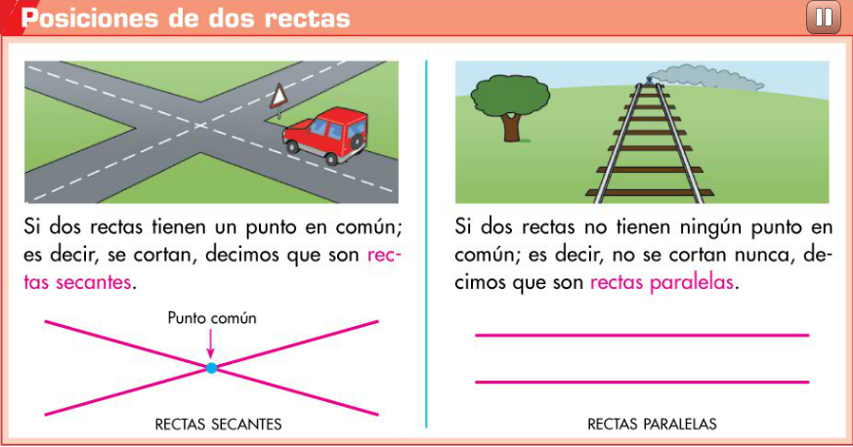

Dos rectas son paralelas cuando por mucho que se prolonguen. Nunca se encuentran.

2.-Tacha las rectas que no son paralelas

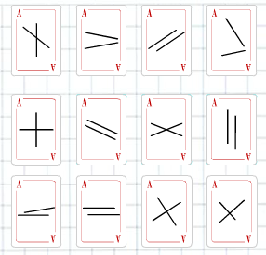

* Dibuje objetos que tengan líneas paralelas. resáltalas con color rojo.

Problemas

|  |  |  |
| --- | --- | --- |
| **3.-**. El año pasado, Diego recogió 57.640 libras de miel. Este año adquirió nuevas colmenas y aumentó la producción de miel en 93.460. ¿Cuántas libras de miel recogió en total? | | |
| **ANALISIS** | **OPERACIÓN** | **RESPUESTA** |
|  |  |  |

Lea con atención y resuelva. no olvide responder a la pregunta.

4.-.-Si hay 87 peras, 187 manzanas,168 bananos y 18 naranjas. ¿Cuántas frutas hay en total? ¿Cuál es tu fruta preferida?

5.-.-En la biblioteca del colegio hay 97 libros de español, 108 de Matemáticas, 290 de ciencias naturales y 9 de sistemas. ¿Cuántos libros hay en la biblioteca? ¿cuál es su materia preferida y por qué? Ordene las cantidades de mayor a menor.

6.-.- Inventa y resuelve dos problemas de suma y dos de resta.

|  |  |
| --- | --- |
| **7.-**. Escribe en letras los siguientes números: | |
| a. 322 |  |
| b. 749 |  |
| c. 147 |  |
| d. 536 |  |
| e. 370 |  |

8.-.- Resuelve el sudoku (recuerda no repetir los números del 1 al 4 en la misma fila o columna)

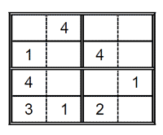

INTENTALO. Observa el ejemplo.

|  |  |
| --- | --- |
| **9**. Escribe la descomposición de cada número en la suma de los valores de sus dígitos. Observa el ejemplo: | |
| **a. 675** | **600 + 70 + 5** |
| b. 329 |  |
| c. 187 |  |
| d. 782 |  |
| e. 438 |  |